- 语言设置不对应，外面点击的时候显示英文，点击进入后显示的是中文
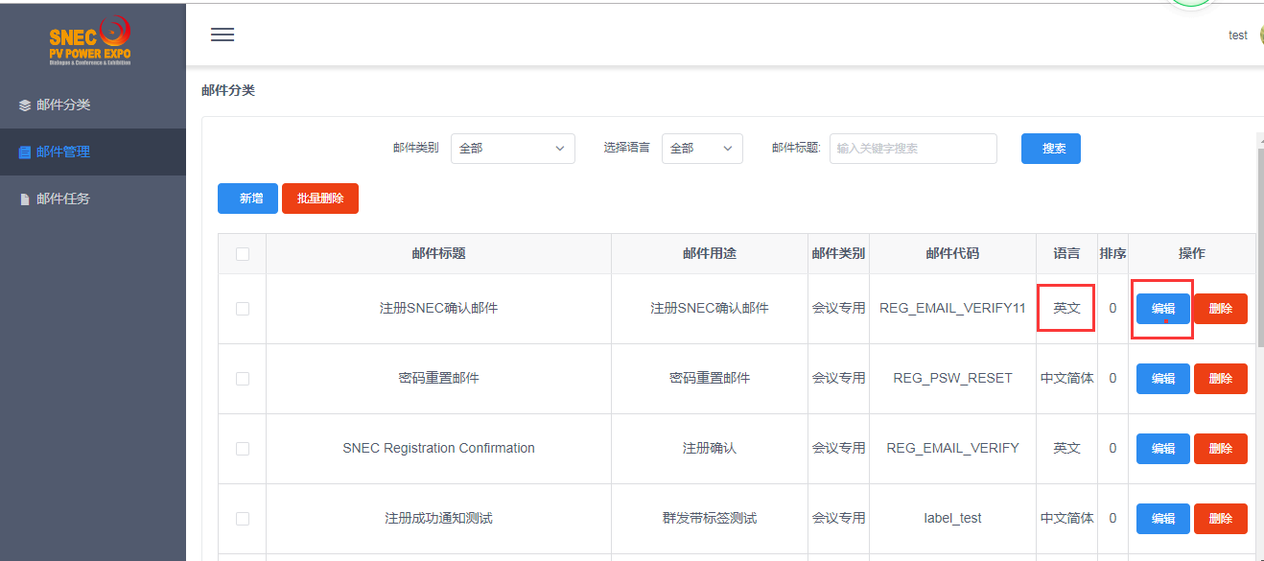
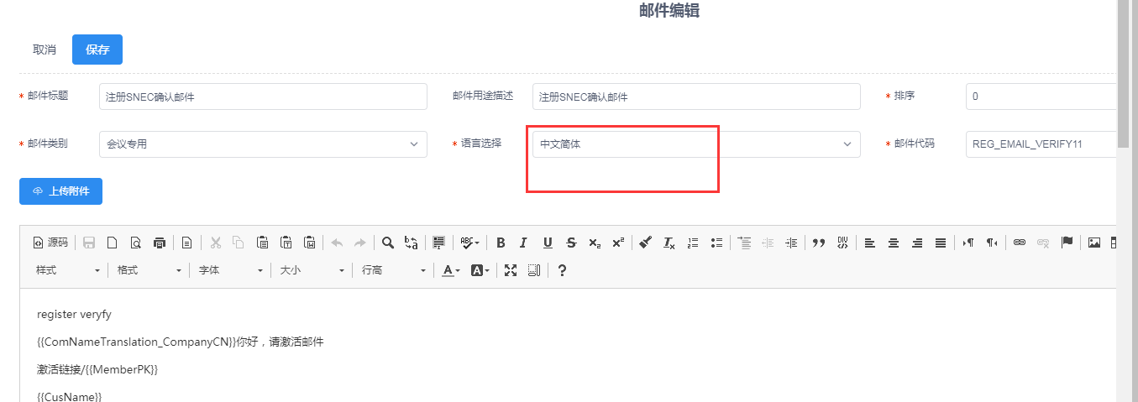

- 点击编辑进入后，点击网页上方后退，无法回到邮件管理列表
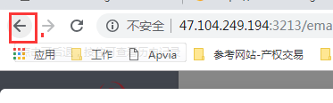
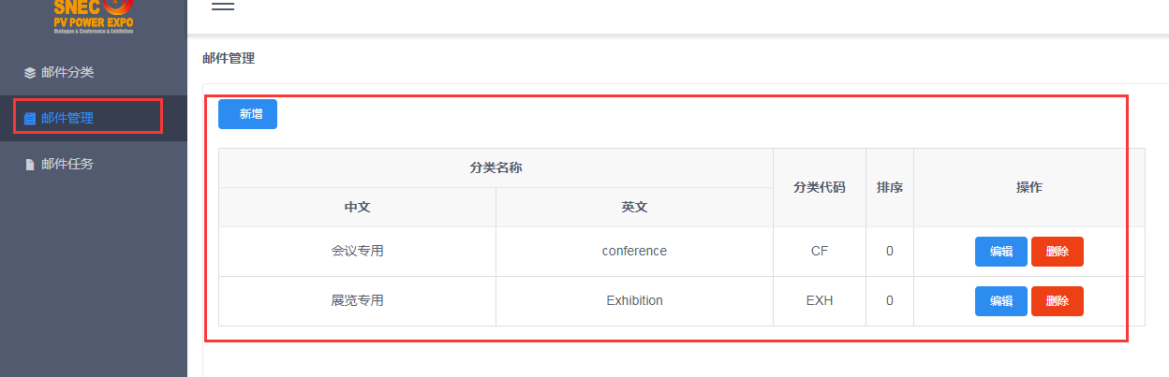

- 新增的邮件，请默认排在最前面
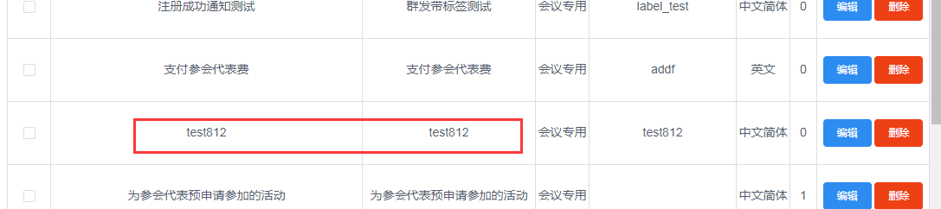

- 邮件模板里新增一个添加人和添加时间，筛选项也加个添加人
邮件代码的作用是什么？建议列表里可以不显示
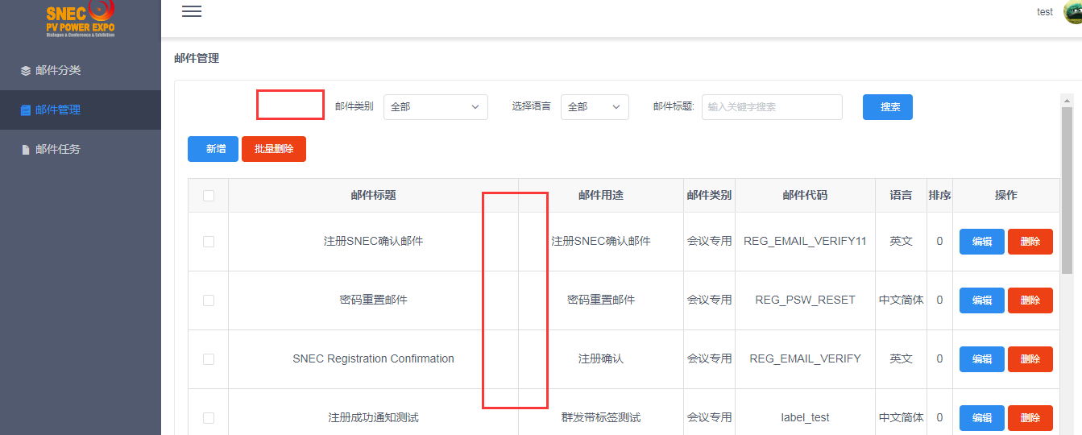
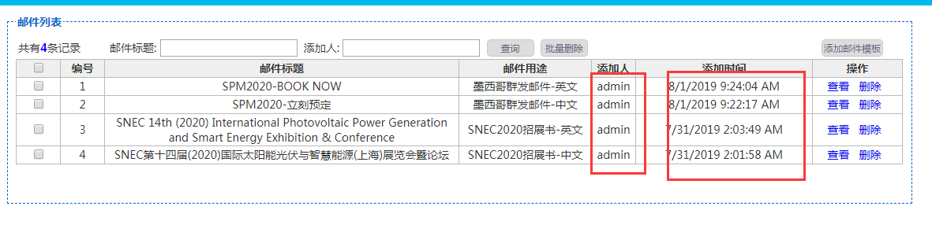
- 邮件模板新增完成后，建议可以有个测试入口，可以测试发送到自己输入的邮箱，预览发送效果。
